**周期性充电实验数据**

仿真在平面区域随机生成一个有200个节点的网络，基站与服务站为同一点，同时接近于第一个节点，此移动距离可以忽略。

1. MCV的总能量为72000KJ（没有具体数据，估计值，携带500度电量的铅酸铵电池为例，其体积与两个货柜车体积相当，假定MCV携带200度电量，1度=3.6*10^6J）
2. ，MCV的移动能耗，可以设置为[80,150]变化来看性能差距；
3. MCV的移动速率，可以设置为[10,25]变化来看性能差距（以中航奥龙移动电源车为例，其最高时速为95km/h，即最快26m/s）；
4. 充电效率，固定值；
5. ，充电功率，一定是小于MCV移动耗能的，所以取可以取2200以下的数据，可以作为变量来考察性能；
6. T = 7200s 充电周期7200s，相当于两天，这个时长也是可以改变的，可以用来衡量充电效率与周期之间的关系；
7. 关于电单车的功率有以下说明：

电动自行车的车体状态参数（轮胎花纹，规格，充气状态）和骑行状态参数（骑行速度，路面状况）复杂，无法用一个具体的标准参数去描述骑行状态。一般来说，在以20km/h的速度恒速平地骑行，标准负载质量（75kg）和无风条件下，电动自行车的功率为95-115W，平均功率为105W，我们可以认为这就是电动自行车“标准骑行状态”时的电机功率；考虑到在有弱风和非连续性的小的坡度下也能骑行（允许速度有所降低），而且要有一定的动态性能（加速度），电机的功率在150-180W左右。

因此，节点功率我们考虑从两个方面来做，第一个，节点功率取[95.115]之间随机整数；第二个，节点功率取[150-180]之间的随机整数。

1. 在以20km/h的速度恒速行驶，平均功率为105W，电单车移动速率为5m/s，电单车充满电可以行驶40-50公里，取40公里估算，可以连续行驶8000s，因此估算电单车的容量为8000*105=840KJ。

**周期性充电实验性能指标**

第一个图：200个节点构建的无向图，在划分网格之后，随机取20个位置设置障碍，障碍部分用阴影或者别的方式表示出来，然后构建无向图，类似图如下所示：

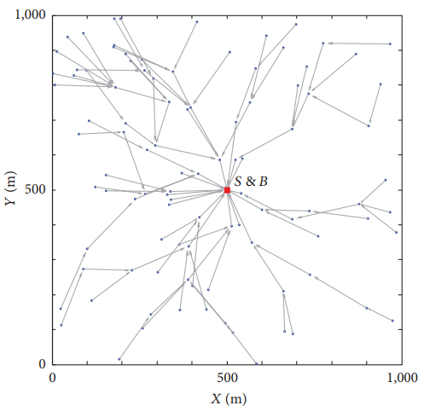

第二个图：200个节点的无向图中构建最短哈密顿回路。类似图如下所示：

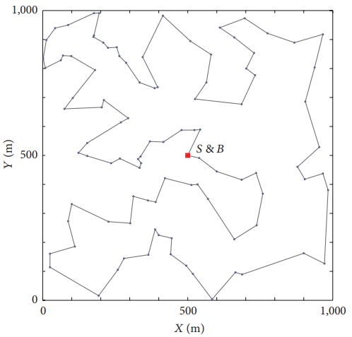

第三个图：200个节点的可调度性回路图，将具体属于哪一条回路中的节点坐标归类好，比如第一条回路，A1（33.2，45.3），类似图如下所示：

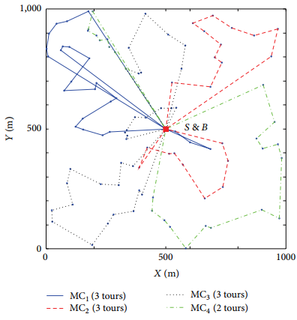

第五个图：为每一条回路充电的充电效率，即每一条回路中MCV用于给节点充电的电量占总电量的比例，提供每一条回路中MCV用于给节点充电的值即可。

第六个图： 不同网络规模下，即节点个数从50变化到200，MCV的充电时长比率，充电时长比率指的是在整个周期中，MCV为节点充电所用时间占比，针对不同的回路分别求出。

第七个图：充电吞吐量：实验时间内成功充电的节点数。有多少条回路就可以得到多少个实验时间内的充电吞吐量。

第八个图：存活节点个数，看看在实验时间内节点会不会有能量耗尽死亡的状态。

第九-N个图：通过改变，，，T来看看对充电效率，充电吞吐量，存活节点个数的影响。